**객체지향프로그래밍 LAB #01&02**

**<기초문제>_____________________________________________________________________________________________**

1. 아래의 프로그램을 작성하시오. (/*구현*/ 부분을 채울 것, 표의 상단: 소스코드, 하단: 실행결과)

|  |
| --- |
| int main() {  int x, y;  x = /*구현*/  y = /*구현*/  cout << x << endl;  cout << y << endl;  } |
|  |
| #include <iostream>  using namespace std;  int main() {  int x, y;  x = 10;  y = 20;  cout << x << endl;  cout << y << endl; //endl=\n  } |
|  |

2. 아래의 프로그램을 작성하시오. (/*구현*/ 부분을 채울 것)

* sizeof() 함수를 사용할 것, sizeof()의 기능을 main함수 상단에 주석으로 남길 것

|  |
| --- |
| int main() {  unsigned short siX; // (int) 생략 가능  unsigned iX;  long liX;  long long lliX;  cout << "sizeof(siX):" << /*구현*/ << endl;  cout << "sizeof(iX):" << /*구현*/ << endl;  cout << "sizeof(liX):" << /*구현*/ << endl;  cout << "sizeof(lliX):" << /*구현*/ << endl;  } |
|  |
| #include <iostream>  using namespace std;  int main() {  unsigned short siX; // (int) 생략 가능  unsigned iX;  long liX;  long long lliX;  cout << "sizeof(siX):" << sizeof(siX) << endl;  cout << "sizeof(iX):" << sizeof(iX) << endl;  cout << "sizeof(liX):" << sizeof(liX) << endl;  cout << "sizeof(lliX):" << sizeof(lliX) << endl;  } |
|  |

3. 아래의 프로그램을 작성하시오. (/*구현*/ 부분을 채울 것)

|  |
| --- |
| int main() {  cout << "(7 == 5):" << /*구현*/ << endl;  cout << "(7 >= 5):" << /*구현*/ << endl;  cout << "(7 != 5):" << /*구현*/ << endl;  cout << "(7 <= 5):" << /*구현*/ << endl;  cout << "(7 >= 5 ? 100 : -100): " << /*구현*/ << endl;  } |
|  |
| #include <iostream>  using namespace std;  int main() {  cout << "(7 == 5):" << (7 == 5) << endl;  cout << "(7 >= 5):" << (7 >= 5) << endl;  cout << "(7 != 5):" << (7 != 5) << endl;  cout << "(7 <= 5):" << (7 <= 5) << endl;  cout << "(7 >= 5 ? 100 : -100): " << (7 >= 5 ? 100 : -100) << endl;  } |
|  |

4. 아래의 프로그램을 작성하시오. (/*구현*/ 부분을 채울 것)

|  |
| --- |
| int main() {  /*구현: PI를 상수(const)로 선언*/  char ch1 = /*구현: ASCII code로 구현*/'A';  char ch2 = /*구현: ch1 + 숫자 형태로 구현 */;  cout << PI << endl;  cout << ch1 << endl;  cout << ch2 << endl;  } |
|  |
| #include <iostream>  using namespace std;  int main() {  float PI = 3.14;/*구현: PI를 상수(const)로 선언*/  char ch1 = 65;/*구현: ASCII code로 구현*/;  char ch2 = 97;/*구현: ch1 + 숫자 형태로 구현 */;  cout << PI << endl;  cout << ch1 << endl;  cout << ch2 << endl;  } |
|  |

5. 아래의 프로그램을 작성하시오. (/*구현*/ 부분을 채울 것)

|  |
| --- |
| int main() {  int x, y, sum, mult;  float div;  cin >> x >> y;  sum = /*구현*/  mult = /*구현*/  div = /*구현*/;  cout << x << '\t' << y << endl;  cout << "x + y = " << sum << endl;  cout << "x * y = " << mult << endl;  cout << "x / y = " << div << endl;  } |
|  |
| #include <iostream>  using namespace std;  int main() {  int x, y, sum, mult;  float div;  cin >> x >> y;  sum = x + y;  mult = x * y;  div = (float)x/(float)y;  cout << x << '\t' << y << endl;  cout << "x + y = " << sum << endl;  cout << "x * y = " << mult << endl;  cout << "x / y = " << div << endl;  } |
|  |

**<응용문제>_____________________________________________________________________________________________**

1. 당신의 이름을 화면에 출력하는 프로그램을 작성하세요. Wire a program that prints your name on the screen.

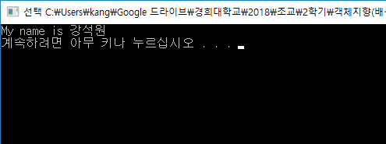1 – 출력화면 :

<답안>

|  |
| --- |
| #include <iostream>  using namespace std;  int main() {  string name = "김영재";  cout << "My name is " << name << endl;  } |
|  |

1. 사용자로부터 두 개의 정수인 A와 B를 입력 받은 후, 다음의 결과 값을 화면에 출력하는 프로그램을 작성하세요. After receiving the two integers A and B from the user, Write a program that prints the following result on the screen.

|  |
| --- |
| 1) A+B  2) A-B  3) A*B  4) A/B  5) A%B |

2 – 출력화면 :

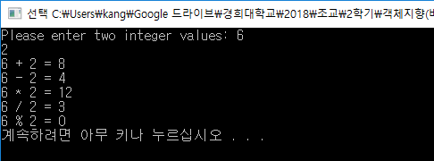

<답안>

|  |
| --- |
| #include <iostream>  using namespace std;  int main() {  int A, B, sum, dif, mult, mod;  float div;    cout << "Please eneter two integer values: ";  cin >> A >> B;  sum = A + B;  dif = A - B;  mult = A * B;  div = (float)A / (float)B;  mod = A % B;  cout << A << " + " << B << " = " << sum << endl;  cout << A << " - " << B << " = " << dif << endl;  cout << A << " * " << B << " = " << mult << endl;  cout << A << " / " << B << " = " << div << endl;  cout << A << " % " << B << " = " << mod << endl;  } |
|  |

3. main() 안에서 아래의 변수를 선언하고, 다음의 결과를 계산하여 출력하는 프로그램을 작성하세요. Write a program that computes and outputs the following results.

|  |
| --- |
| **변수선언**  **int i1 = 2, i2 = 5, i3 = -3;**  **double d1 = 2.0, d2 = 5.0, d3 = -0.5;**  1) i1 + (i2 * i3)  2) i1 * (i2 + i3)  3) i1 / (i2 + i3)  4) i1 / i2 + i3  5) 3 + 4 + 5 / 3  6) (3 + 4 + 5) / 3  7) d1 + (d2 * d3)  8) d1 + d2 * d3  9) d1 / d2 – d3  10) d1 / (d2 – d3)  11) d1 + d2 + d3 / 3  12) (d1 + d2 + d3) / 3 |

3 – 출력화면 :

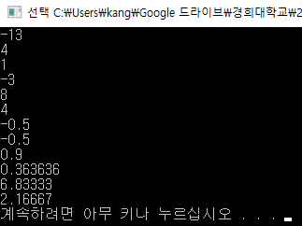

<답안>

|  |
| --- |
| #include <iostream>  using namespace std;  int main() {  int i1 = 2, i2 = 5, i3 = -3;  double d1 = 2.0, d2 = 5.0, d3 = -0.5;    cout << i1 + (i2 * i3) << endl;  cout << i1 * (i2 + i3) << endl;  cout << i1 / (i2 + i3)<< endl;  cout << i1 / i2 + i3 << endl;  cout << 3 + 4 + 5 / 3 << endl;  cout << (3 + 4 + 5) / 3 << endl;  cout << d1 + (d2 * d3) << endl;  cout << d1 + d2 * d3 << endl;  cout << d1 / d2 - d3 << endl;  cout << d1 / (d2 - d3) << endl;  cout << d1 + d2 + d3 / 3 << endl;  cout << (d1 + d2 + d3) / 3 << endl;  } |
|  |

4. 두 개의 정수 A와 B를 입력받고 A와 B의 변수 값을 서로 바꾸어 출력하세요. Write two integers A and B, and then output A and B with the values of the variables interchanged.

|  |
| --- |
| 예시)  입력 : A = 30, B = 50 일 때  출력 : A = 50, B = 30 |

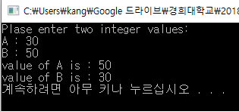4 – 출력화면

<답안>

|  |
| --- |
| #include <iostream>  using namespace std;  int main() {  int A, B;  cout << "please enter two integer values: " << endl;  cout << "A : ";  cin >> A ;  cout << "B : ";  cin >> B;    cout << "value of A is : " << B << endl;  cout << "value of B is : " << A << endl;  } |
|  |

5. 사용자로부터 입력 받은 화씨온도(Fahrenheit) 값을 섭씨온도(Celsius) 값으로 변환하여 출력하는 프로그램을 작성하세요. Write a program that converts the Fahrenheit calue received from the user into the Celsius value and outputs it.

|  |
| --- |
| 섭씨(C) : 5/9 * ( 화씨(F) - 32 )  화씨(F) : 9/5 * ( 섭씨(C) + 32 ) |

5 – 출력화면 :

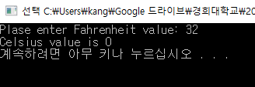

※ 변환 계산 시에 5/9 가 아닌 5.0/9.0으로 int형이 아님을 명시해야 합니다. 5.0f, 5.0d 같이 형을 정확히 명시하면 더 좋습니다.

<답안>

|  |
| --- |
| #include <iostream>  using namespace std;  int main() {  int Fd, Cd;  cout << "please enter Farenheit value: ";  cin >> Fd;  Cd = (5.0 / 9.0) * (Fd - 32);  cout << "Celsius value is " << Cd;  } |
|  |